**12주차 보고서 상자 랜덤 배치 참고자료**

201911174 게임전공 박성준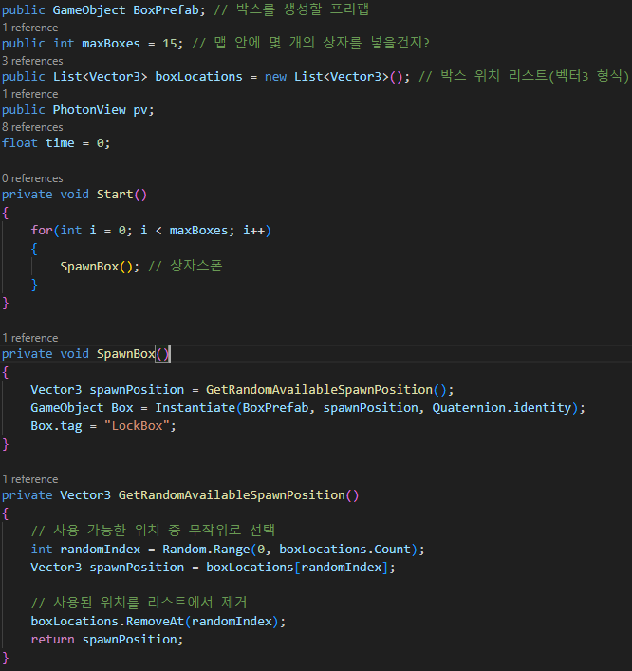

1. 코드
2. 적용 후 히어아키 창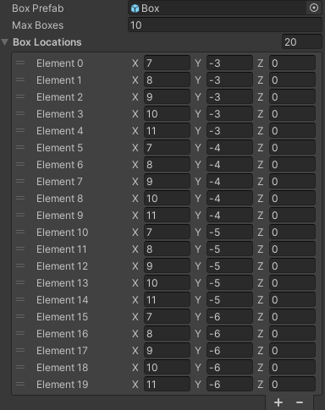

Box prefab에 생성할 박스를 할당.

Max Boxes: 맵에 몇 개의 상자를 생성시킬 건지 조정할 수 있는 칸

Box Locations: 바로 옆 빈 칸에 스폰될 수 있는 상자의 총 개수를 적고,

* Element 마다 스폰될 상자의 위치를 적어줌.

1. 실험 결과  
   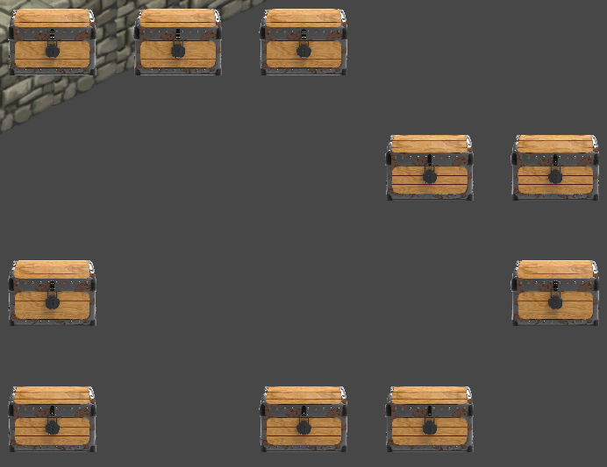

랜덤 배치가 되는 것을 확인할 수 있음.